Websak - graderingskoder
Kodeverket for gradering lages av systemansvarlig.
Dette kodeverket kan vi bygge opp selv.
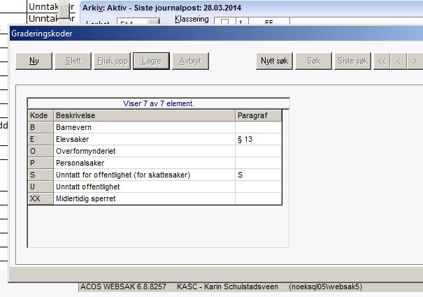
Vises under Tilgangskode når du skal gradere en sak/et dokument
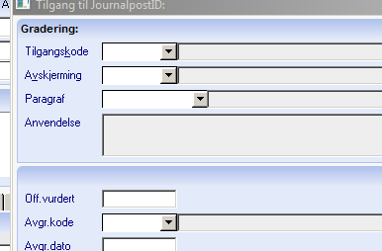

Lage en ny graderingskode (tilgangskode:
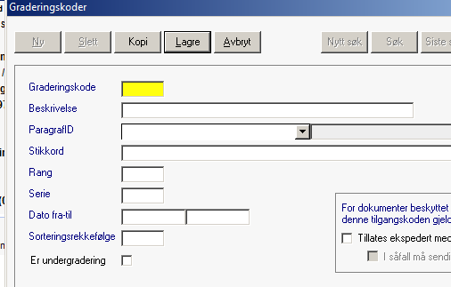

Fyll ut Graderingskode + beskrivelse

